Мониторинг здоровьесберегающей деятельности школы.
МКОУ «Сычёвская основная общеобразовательная школа имени заслуженного учителя РСФСР Притчиной Г.Г.»

Состояние здоровья подрастающего поколения – важнейший показатель благополучия общества и государства. Актуальной в современных условиях становится необходимость изменения ориентации традиционной школы с передачи знаний, умений и навыков на целостное развитие ребёнка без нанесения ущерба его здоровью, а также расширение функций образования, направленных на всестороннее развитие здорового ребёнка в ходе модернизации образования.
Организация мониторинга здоровьесберегающей деятельности школы.
Мониторинг здоровьесберегающей деятельности - это комплексное системное изучение состояния здоровья школьников, учебной и внеучебной нагрузки, а также анализ организации здоровьесберегающих технологий.
Задачи мониторинга:
- Изучение и анализ инфраструктуры, обеспечивающей возможность рациональной организации учебного процесса и здоровьесберегающей деятельности.
- Изучение и анализ учебной и внеучебной нагрузки школьников, их режима дня.
- Изучение и анализ состояния здоровья школьников 1 - 9 классов.
- Анализ форм и методов здоровьесберегающих технологий, используемых в школе.
Комплексность решения задач является одним из основных условий эффективного применения методики оценки здоровьесберегающего образовательного процесса. Комплексный подход позволяет обеспечить объективность, полноценность и учёт широкого спектра факторов, как способствующих, так и препятствующих решению задач сохранения и укрепления здоровья учащихся.
Служба мониторинга учитывает важнейшие характеристики образовательной среды и условий жизни ребёнка, воздействующих на здоровье. Это факторы внешней среды, способные оказывать негативное воздействие на состояние здоровья школьников (экологические, экономические, социальные). Факторы внешней среды - качественная оценка школьного здания, санитарно - технического, медицинского, спортивного оборудования и оснащения, организация системы питания с учётом требований санитарных правил и норм, организация учебного процесса и режима учебной нагрузки, физического воспитания и физкультурно - оздоровительной работы. Отслеживает динамику текущей и хронической заболеваемости. Служба мониторинга тесно взаимодействует с администрацией школы, комиссией по соблюдению норм техники безопасности, учителями школы, родительским комитетом.
Динамика состояния здоровья школьников проводится через наблюдение. Анализ медицинских карт, результатов диспансеризации, статистической медицинской отчётности, анализа распространения хронических заболеваний для выявления негативных внешних и внутренних факторов влияния на состояние здоровья.
Мониторинг здоровья учащихся, объёма усвоенных знаний по формированию культуры здоровья, прочности приобретённых навыков здорового образа жизни выявляет:
- изменения в уровне усвоения знания;
- качество образовательного процесса в вопросах формирования культуры здоровья;
- результативность применяемых здоровьесберегающих технологий;
- уровень образованности учащихся в вопросах собственного здоровья, сохранения и увеличения его потенциала;
- сформированность навыков ЗОЖ;
- уровень активности учащихся в реализации приобретенённых знаний в различных жизненных ситуациях.
Влияние образовательного процесса на здоровье его субъектов определяется уровнем их адаптации к окружающей школьной среде, изучение которого связано, прежде всего, с диагностикой функциональных состояний. Они представляют собой интегральный комплекс характеристик тех функций и качеств человека, которые прямо или косвенно обусловливают осуществление деятельности. Наибольшее влияние образовательный процесс оказывает на уровень и характер изменений работоспособности учащихся, а также их эмоциональных состояний, среди которых крайне важно выявление наличия эмоционального стресса.
Реализация диагностирующих программ способствует привлечению внимания школьников к проблеме своего здоровья, учёту своих индивидуальных способностей и возможностей, что является неотъемлемой составной частью воспитания культуры здоровья. Мониторинг происходящих изменений позволяет оценить правильность выбранного пути, используемых программ и методов.
Для проведения мониторинга была выбрана методика под редакцией академика РАО М.М.Безруких и профессора В.Д.Сонькина. Эта методика интересна не только информационной ценностью, но и экономической целесообразностью. Методика построена на основе простых, доступных методических приемов, которые реализуются в образовательном учреждении силами сотрудников.
Эта методика обеспечивает широкий, комплексный и объективный анализ состояния здоровья, условий жизни и обучения, здоровьесберегающей активности школы, учебной нагрузки, двигательной активности, физического и моторного развития обучающихся. Главным инструментом мониторинга является анкета, метод анкетирования.

Оздоровительный потенциал (ОП)-51 балл
Инфраструктура школы:

- Характеристика здания школы:- 10 баллов
  - здание типовое, проектированное как школа построена в 1975 г;
  - школа расположена в одном здании;
  - ремонт капитальный не проводился;
  - ремонт косметический проводится ежегодно.
- транспорта нет
  - водопровод;
  - канализация;
  - туалеты тёплые;
  - отопление центральное;
  - столовая;
2. кабинеты, учебные помещения:-15 баллов
3.Спортивные залы, оборудование и инвентарь: -7 баллов
- медицинский кабинет - отсутствует;
- стоматологический кабинет - отсутствует;
- 1 спортзал;
- Спортивная площадка;
4.Медицинское обслуживание и организация питания: - 10 баллов

5. Оздоровительная деятельность:
  - диспансеризация проводится регулярно;
  - прививки проводятся регулярно;
  - витаминизация проводится ежегодно осенью и весной;
  - Дни здоровья проводятся 2 раза в год;
  - беседы с учениками о здоровье проводятся регулярно;
  - проводятся беседы о здоровье с родителями;
  - персонал школы обучается принципам и правилам ЗОЖ;
  - работают спортивные секции;
6.Персонал школы:- 9 баллов
- 2 учителя физкультуры;
- преподаватель ОБЖ;
- зам. директора по ВР;
- преподаватели - предметники.

Работает 12 педагогов.

Педагогический коллектив нашей школы стремится к перестройке своей работы с учетом приоритета сохранения и укрепления здоровья учащихся. Мы ставим в своей работе следующие задачи:

- Снижения учебной нагрузки школьников за счет создания единого расписания;
- Организация физической активности учащихся, профилактика гиподинамии;
- Предупреждение вредного воздействия на здоровье учащихся факторов, непосредственно связанных с образовательным процессом, обеспечение безопасной и здоровой среды, профилактика «школьных болезней»;
- Организация правильного питания школьников во время их пребывания в образовательном учреждении;
- Объединение в единый функциональный комплекс образовательных и оздоровительных процессов;
- Создание комплексной системы физкультурно-оздоровительной работы в режиме функционирования школы;
- Активное участие всех сотрудников школы в работе по реализации принципов здоровьесберегающей

- педагогики;
- Организация сотрудничества с родителями учащихся по вопросам сохранения и укрепления здоровья их детей.

№  П\П | Элементы режима | Среднее значение по классу за неделю |  |  | баллы
 |  | 2 класс | 5 класс | 9 класс
 | Сон | 10.30\11.00 | 9.30\10.30 | 9.30\9.30 | 5
 | Учебные занятия | 3-4\3-4 | 5-6\5-6 | 5-5\5-6
 | Домашние задания | 2ч.\2ч. | 1.30\2.30 | 1.30\до 4 ч. | 8
 | Работы по дому, общественный труд | - | 0.30ч | 0.30ч
 | Внеучебные занятия двигательного характера | 1ч. | 2ч. | 2ч.
 | Внеучебные занятия творческого и интеллектуального характера | 1-2\1-2 | 1-2\1-2 | 1-2\1-3
 | Прогулки на свежем воздухе | 2.30\3.30 | 3.30\3.00 | 3.30\3.30 | 4
 | Развлечения и отдых на компьютере, планшете, телефоне | 1 | 1-2 | 1-2
 | Чтение книг, журналов (неэлектронного типа) | 0.30 ч. | 0.30 ч. | 0.30 ч.
 | Посещение кинотеатра, музеев, выставок, концертов, спектаклей | - | - | -
 | Прием пищи | 4-6 р. | 4-6 р. | 4-6 р.
 | Итого: -17 баллов
Оценка результативности здоровьеформирующей деятельности:( ЭЗФД) - 38 (высокий)
Режим дня

Коллектив активно работает над привитием детям гигиенических навыков, над формированием знаний у детей о здоровом образе жизни, о культуре питания, о правильной осанке, о закаливании и профилактике простудных заболеваний, о сохранении зрения, о важности соблюдения режима дня, над привитием детям гигиенических навыков. Эта работа реализовывалась в процессе обучения и воспитания на уроках окружающего мира, физической культуры, на других уроках, через систему классных часов, через проектную деятельность.

Режим дня учащихся.

Продолжительность ночного сна в среднем за неделю на 1 учащегося
(образец).

1-3 классы | 4-5 классы | 6-7 классы | 8-9 классы | 10-11 классы | балл
10 ч 30 мин  и более | 10 ч 30 мин  и более | 10 ч  и более | 9 ч 30 мин  и более | 9 ч  и более | 6
от 10 ч 25 мин  до 9 ч 30 мин | от 10 ч 25 мин  до 9 ч | от 9 ч 55 мин  до 8 ч 30 мин | от 9 ч 25 мин  до 8 ч | от 8 ч 55 мин  до 7 ч 30 мин | 4
менее  9 ч 30 мин | менее  9 ч | менее  8 ч 30 мин | менее  8 ч | менее  7 ч | 0

Пропуски учащимися занятий по болезни

2019/2020 учебный год.

Заболевания. | сентябрь | октябрь | ноябрь | декабрь | январь | февраль | март | апрель | май
Хронические | 2 | 3 | 3 | 3 | 3 | 4 | 4 | 4 | 4
ОРВИ, грипп | 15 | 10 | 14 | 11 | 10 | 16 | 2 | - | -
Инфекционные | - | - | - | - | - | - | - | - | -
Травмы | - | - | - | - | - | - | - | - | -
В среднем 5дней на 1 учащегося Итого: - 9 баллов

Двигательная подготовленность уч-ся по итогам тестирования: - 12 баллов
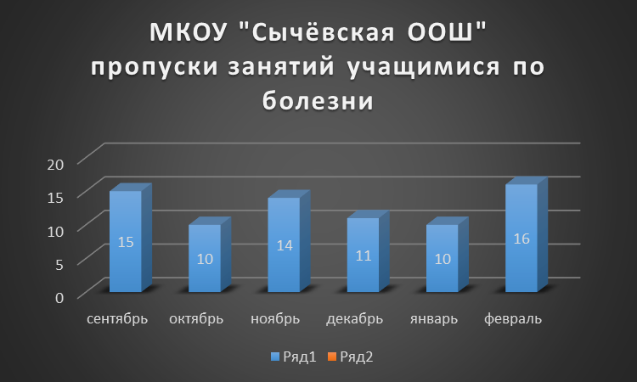

Оценка содержания здоровьесберегающей деятельности (СЗД) -31 балл (высокий)

- Учебная нагрузка учащихся класса Недельная нагрузка. Количество учебных часов (уроки + факультативные, дополнительные занятия):- 7 баллов
-Двигательная и спортивно-оздоровительная активность учащих: -13 баллов
- Занятия в специальной медицинской группе (СМГ):-0 баллов
- Оздоровительно-профилактические мероприятия:- 11 баллов

Организация физкультурно – оздоровительной работы

№  п\п | показатели | показатели
 | Общее количество учащихся, занимающихся в спортивных секциях | 92.2 %
 | Из них, занимающихся в кружках секциях школы | 41.5 %
 | Из них, занимающихся в кружках секциях других учреждений | 50,7 %
 | Количество учащихся, отнесенных к специальной медицинской группе, занимающихся на уроках физической культуры | 4 обуч-ся
 | Количество учащихся, отнесенных к подготовительной и специальной медицинской группам, занимающихся на занятиях ЛФК | 0
 | Кол-во учащихся класса, принимающих участие в ежедневной утренней гимнастике до занятий (в %) | 100 %
 | Кол-во учащихся класса, принимающих участие в динамических переменах в рамках учебной нагрузки в течение дня (в %) | 100 %
 | Периодичность проведение в классе оздоровительных мероприятий с участием не менее 80% учащихся класса в течение месяца | 1-3
 | Периодичность проведение в классе «Дней здоровья», туристических выходов и спортивных соревнований с участием не менее 60% учащихся класса в течение полугодия | 1
 | Объем времени уроков физической культуры, проведенных на открытом воздухе (в %) | 50 %

Занятия в школьных спортивных секциях

МКОУ «Сычёвская ООШ»

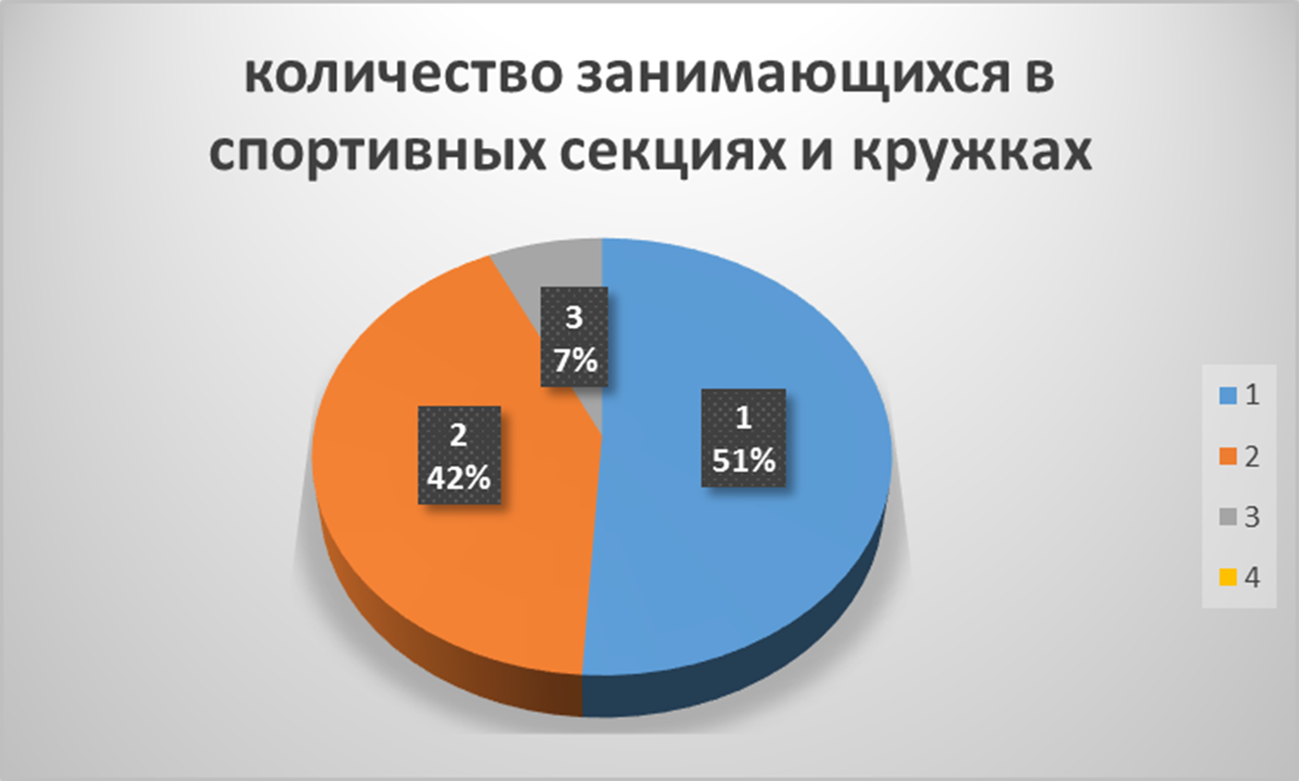

Воспитательно-профилактическая работа с учащимися, педагогами, специалистами и родителями направленная на формирование ценности здоровья и здорового образа жизни

№  п\п | показатели | показатели
 | Количество используемых образовательных программ, направленные на формирование ценности здоровья и здорового образа в классе ( кроме физической культуры и ОБЖ) | 2
 | Наименование используемых образовательных программ, направленные на формирование ценности здоровья и здорового образа в классе с указанием часов в программе | «Здоровый ребёнок – успешный ученик»  «Линия жизни»
 | Количество часов проведенных всех внеурочных занятий с детьми по вопросам сохранения и укрепления здоровья | 37 по 4 в каждом классе
 | Количество проведенных занятий, бесед, лекториев с родителями по вопросам сохранения и укрепления здоровья | 9 по 1 в каждом классе
 | Количество оздоровительных мероприятий в классе («Дней здоровья», конкурсов, праздников) в классе, проведенных с участием не менее 30% родителей | 9 по 1 в каждом классе

Важным моментом в сохранении здоровья учащихся и формировании ЗОЖ мы считаем применение в нашей школе здоровьесберегающих технологий в образовательном процессе, коррекционно - оздоровительную работу, рациональные, отвечающие всем требованиям СанПиНа расписание уроков
и режим дня – распределение времени на все виды деятельности и отдыха в течение суток с учетом возраста и состояния здоровья. Школа работает по единому режиму. В основе рационального режима дня лежит закономерность динамики работоспособности в течение дня, недели. Обязательной составляющей режима является активно-двигательная и физкультурно-оздоровительная деятельность обучающихся, в том числе и на свежем воздухе. В течение дня режим работы школы предусматривает проведение прогулок, так как прогулка является важным моментом, предупреждающим переутомление детей, восстанавливающим их работоспособность:
- гимнастика до занятий, которая проводится в тёплое время года на свежем воздухе, а зимой – в спортивном зале;
- обязательное проведение физкультминуток на уроках и во время самоподготовки в ГПД, причём, физкультминутки применяются дифференцированно: физкультминутки, направленные на снятие статического напряжения мышц спины, на повышение активности организма, улучшение мозгового кровообращения, на профилактику нарушений зрения, снятие напряжения с мышц кисти, на релаксацию;
- подвижные перемены. Большая перемена- 40 мин.
- уроки физкультуры, которые при хорошей погоде проводятся на спортивной площадке в любое время года;
- прогулка в ГПД;
- во второй половине дня дети имеют возможность реализовать двигательную активность, занимаясь в кружках «Национальные спортивные игры» и «ОФП».

В школе реализовываются и другие возможности по сохранению и улучшению здоровья:
- Все учащиеся обеспечены горячими завтраками, обедами ;
- Организован питьевой режим в каждом классе;
- Постоянно отслеживается температурный режим, санитарно-гигиенического состояния школы (к этой работе привлечены и сами дети: рейды «Чистая обувь», «Чистая раздевалка», прошли с их участием);
- Проводится ежегодная диспансеризация детей врачами, что позволяет вести мониторинг здоровья детей и вовремя совместно с родителями принимать меры по профилактике многих заболевани.
- По согласию родителей делаются плановые прививки, профилактические прививки от гриппа;
- Проводятся профилактические мероприятия в преддверии эпидемий;
- Более 40 % обучающихся проходят оздоровление в школьном летнем оздоровительном лагере;
- Регулярно проводятся плановые спортивно-оздоровительные мероприятия в рамках всей школы.

Обозначения: ОП – оздоровительный потенциал - 51 балл (высокий)
ЗСД – содержание здоровьесберегающей деятельности – 31 балл (высокий)
ЭЗФД – эффективность здоровьеформирующей деятельности – 38 баллов (высокий)

рейтинговые оценки |  |  | № | экспертные заключения
оп | зсд | эзфд
Низкая | Низкая | Низкая |  | Система работы ОУ по сохранению и укреплению здоровья учащихся фактически отсутствует. Для этого не созданы необходимые условия, педагогический коллектив не проявляет должной инициативы и активности, а дети обучаются в условиях повышенного риска для здоровья. Необходима серьезная всесторонняя реорганизация работы школы.
 |  | средняя |  | Низкий ОП школы и явно недостаточная активность педагогического коллектива по организации системной работы, направленной на сохранение и укрепление здоровья учащихся, вряд ли могут обеспечить средний уровень эффективности здоровьесберегающей деятельности. Скорее всего, при заполнении бланков или выполнении расчетов были допущены ошибки. Рекомендуем провести повторный анализ работы школы.
 |  | высокая |  | Низкий ОП школы и явно недостаточная активность педагогического коллектива по организации системной работы, направленной на сохранение и укрепление здоровья учащихся, не могут обеспечить высокий уровень эффективности. Очевидно, при заполнении бланков или проведении расчетов были допущены грубые ошибки. Рекомендуем провести повторный анализ работы школы
 | средняя | Низкая |  | Системная работа ОУ по сохранению и укреплению здоровья учащихся не организована. Материальное оснащение школы недостаточное. Сохраняются неблагоприятные факторы риска для здоровья школьников.
 |  | средняя |  | Условия обучения школьников в целом соответствуют среднему уровню, типичному для большинства школ. Следует предпринять усилия по улучшению оснащения и комплектации школы, а также по совершенствованию организации реальной работы, направленной на сохранение и укрепление здоровья учащихся.
 |  | высокая |  | При недостаточности материального и технического оснащения и среднем уровне активности коллектива школы по сохранению и укреплению здоровья высокая оценка эффективности процесса здоровьесбережения сомнительна. Возможно, при заполнении бланков и выполнении расчетов были допущены ошибки. Рекомендуем провести повторны анализ работы школы.
 | высокая | Низкая |  | Условия обучения школьников ниже среднего уровня, что с одной стороны, может быть связано с проблемами оснащения и комплектации школы. С другой стороны, не исключено, что при заполнении бланков анкет были допущены существенные ошибки. Возможно, следует пересмотреть направление работы коллектива школы, способные повысить ее эффективность
 |  | средняя |  | Условия обучения школьников соответствуют среднему уровню, типичному для большинства школ, что обеспечивается хорошей организацией работы и высокой активностью педагогического коллектива. Для улучшения условий обучения школьников следует предпринять усилия по совершенствованию материального и технического оснащения школы.
 |  | высокая |  | Несмотря на слабо развитую инфраструктуру школы, здоровьесберегающая работа хорошо организована благодаря высокой активности педагогического коллектива, что дает положительный эффект. Для улучшения условий обучения школьников следует предпринять усилия по совершенствованию материального и технического оснащения школы
средняя | Низкая | Низкая |  | Условия обучения школьников на среднем уровне, что сочетается с отсутствием системной работы и явно недостаточной активностью педагогического коллектива. При среднем уровне материального оснащения сохраняется высокий риск для здоровья учащихся. Необходимо пересмотреть и изменить организацию ЗСД педагогического коллектива.
 |  | средняя |  | Условия обучения школьников в целом соответствует среднему уровню, типичному для большинства школ. Однако здоровьесберегающая работа педагогического коллектива не организована. Необходимо усилить и систематизировать активность педагогического коллектива по нормализации учебной нагрузки и условий обучения школьников
 |  | высокая |  | Средний ОП школы и явно недостаточная активность педагогического коллектива по организации системной работы, направленной на сохранение и укрепление здоровья учащихся, вряд ли могут обеспечить высокий уровень эффективности. По-видимому, при заполнении бланков и проведении расчетов были допущены ошибки. Рекомендуем провести повторный анализ работы школы.
 | средняя | Низкая |  | Низкий уровень эффективности деятельности по сохранению и укреплению здоровья учащихся не соответствует средним оценкам оснащения школы и организации работы коллектива школы. Возможно, при заполнении бланков или проведении расчетов были допущены ошибки. С другой стороны, возможно, имеющийся потенциал не используется в полной мере, а направления ЗСД коллектива школы требуют коррекции. Следует больше внимания уделить реальной разгрузке учащихся и организации их оздоровительной двигательной активности.
 |  | средняя |  | Условия обучения школьников соответствуют среднему уровню, типичному для большинства школ. Коллективу школы следует направить основные усилия на совершенствование системной организации работы по сохранению и укреплению здоровья обучающихся.
 |  | высокая |  | Средний ОП школы и средний уровень организации работы коллектива школы по сохранению и укреплению здоровья учащихся, не соответствуют высокой оценке эффективности. Возможно, при заполнении бланков или проведении расчетов были допущены ошибки. Если ошибок нет, то это может означать, что педагогический коллектив нашел весьма эффективные направления здоровьесберегающей деятельности.
 | высокая | Низкая |  | Низкий уровень эффективности деятельности по сохранению и укреплению здоровья учащихся не соответствует средней оценке оснащения школы и высокой оценке организации здоровьесберегающей работы коллектива школы. Возможно, при заполнении бланков или проведении расчетов были допущены ошибки. или имеющийся потенциал не используется в полной мере, а направления ЗСД коллектива школы требуют коррекции. Следует уделить внимания реальной разгрузке учащихся и организации их оздоровительной двигательной активности.
 |  | средняя |  | Условия обучения школьников соответствуют среднему уровню, типичному для большинства школ. Благодаря системной организации работы по сохранению и укреплению здоровья обучающихся педагогическому коллективу удалось достичь определенных позитивных результатов. Эту работу следует продолжать, добиваясь улучшения материально-технического обеспечения и максимальной эффективности ЗСД.
 |  | высокая |  | Условия обучения школьников соответствуют высокому уровню благодаря активной системной работе по сохранению и укреплению здоровья обучающихся. Вместе с тем улучшение материального и технического оснащения школы позволило бы вывести систему здоровьесбережения на еще более высокий и стабильный уровень, соответствующий перспективной модели «школы ближайшего будущего».
высокая | Низкая | Низкая |  | Условия обучения школьников ниже среднего уровня, несмотря на высокий потенциал здоровьесбережения. Педагогический коллектив не проявляет должной инициативы и активности, а дети обучаются в условиях повышенного риска для здоровья. Необходима реорганизация работы школы.
 |  | средняя |  | Условия обучения школьников находятся на среднем уровне за счет хорошего материального и технического оснащения школы. Педагогический коллектив не проводит системной работы, направленной на сохранение и укрепление здоровья обучающихся. Такая ситуация в школе может легко перерасти в опасную для здоровья. Необходима реорганизация работы школы, направленная на повышение активности ЗСД коллектива.
 |  | высокая |  | Высокий уровень эффективности деятельности по сохранению и укреплению здоровья учащихся вряд ли может быть достигнут только за счет высокого здоровьесберегающего потенциала школы при низкой оценке ЗСД коллектива. При заполнении бланков или проведении расчетов были допущены грубые ошибки. Рекомендуем провести повторный анализ работы школы.
 | средняя | Низкая |  | Низкий уровень эффективности деятельности по сохранению и укреплению здоровья учащихся не соответствует высокому здоровьесберегающему потенциалу школы и средней оценке организации работы коллектива. Возможно, при заполнении бланков или проведении расчетов были допущены грубые ошибки. В этом случае рекомендуем провести повторный анализ работы школы. С другой стороны, возможно, имеющийся высокий потенциал не используется в должной мере, а направления ЗСД коллектива школы требуют коррекции. Следует больше внимания уделить реальной разгрузке учащихся и организации их оздоровительной двигательной  32  активности
 |  | средняя |  | Условия обучения школьников соответствуют среднему уровню, типичному для большинства школ. Вместе с тем при наличии высокого здоровьесберегающего потенциала школы активизация ЗСД позволит вывести систему здоровьесбережения образовательного учреждения на высокий уровень, соответствующий перспективной модели «школы ближайшего будущего».
 |  | высокая |  | Условия обучения школьников соответствуют высокому уровню. Вместе с тем при наличии высокого здоровьесберегающего потенциала школы усиление реальной работы, направленной на сохранение и укрепление здоровья обучающихся, позволит вывести систему здоровьесбережения образовательного учреждения на еще более высокий уровень, соответствующий перспективной модели "школы ближайшего будущего"
 | высокая | Низкая |  | Низкий уровень эффективности деятельности по сохранению и укреплению здоровья учащихся не соответствует высокому здоровьесберегающему потенциалу школы и высокой оценке работы коллектива. Очевидно, при заполнении бланков или проведении расчетов были допущены серьезные ошибки. Рекомендуем провести повторный анализ работы школы. С другой стороны, возможно, имеющийся высокий потенциал не используется в должной мере, а направления ЗСД коллектива школы, несмотря на ее высокую активность, требуют существенной коррекции. Следует больше внимания уделить реальной разгрузке учащихся и организации их оздоровительной двигательной активности, активизировать реальную работу с родителями, привести расписание занятий в соответствие с требованиями СанПиН.
 |  | средняя |  | Условия обучения школьников соответствуют среднему уровню, типичному для большинства школ. Вместе с тем, такая оценка ниже ожидаемой при высоком здоровьесберегающем потенциале школы и хорошей организации системной работы по здоровьесбережению. Возможно, это связано с ошибками при заполнении бланков и проведении расчетов. Рекомендуем проверить правильность анализа или провести повторный анализ работы школы.
 |  | высокая |  | В школе хорошо организована системная работа по сохранению и укреплению здоровья, что позволяет отнести ее к числу наиболее прогрессивно и динамично развивающихся российских школ, соответствующих перспективной модели «школы ближайшего будущего».

